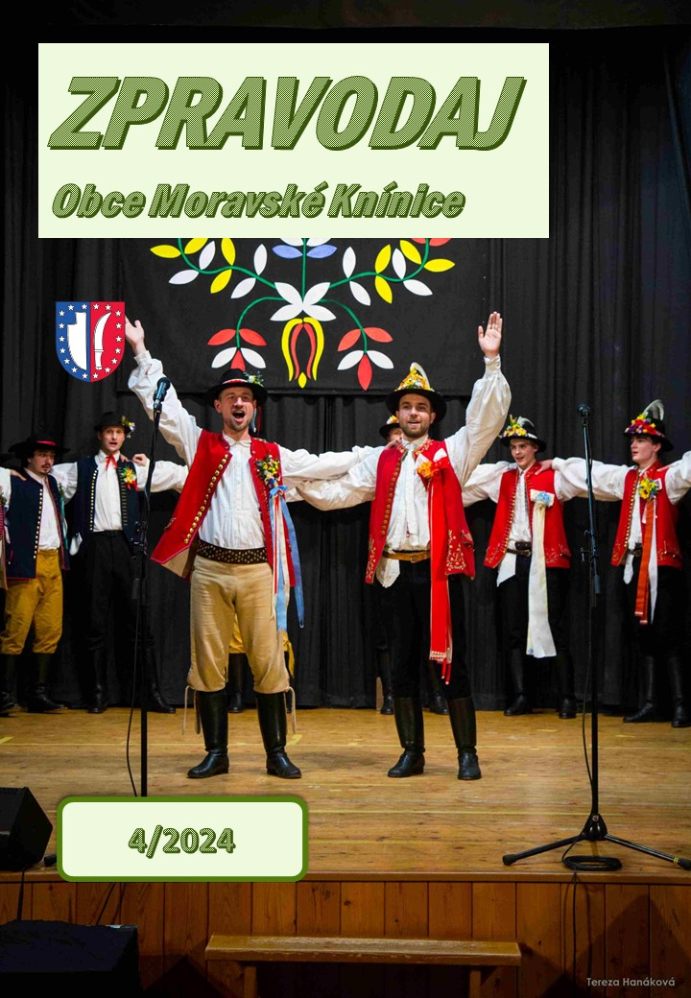

*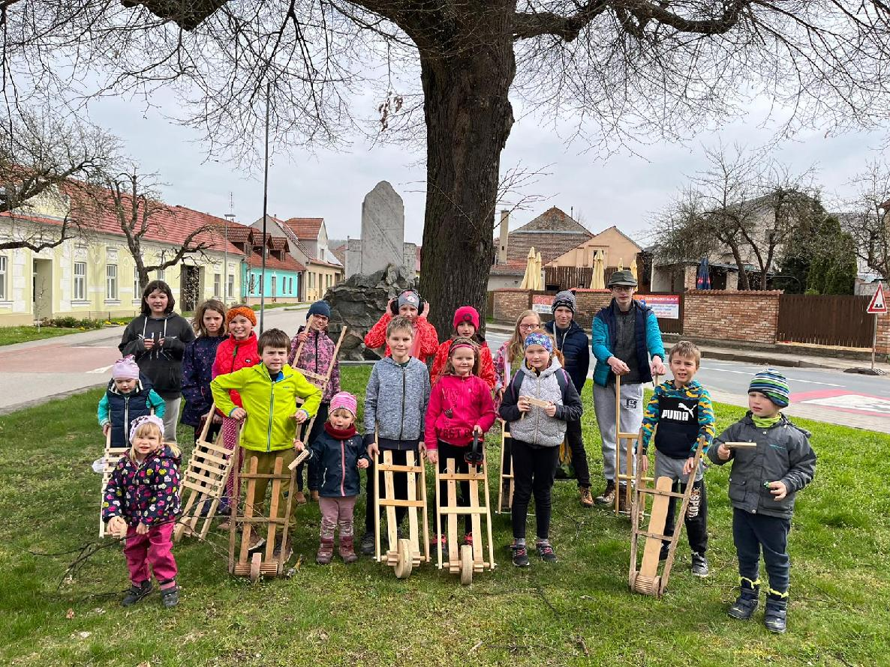Hrkáči v ulicích obce*

*Skauti uklízí Moravské Knínice*

**SLOVO STAROSTY OBCE**

**PRŮBĚŽNý SVOZ VelkoobjemovÉHO a nebezpečnÉHO odpadU**

**Zástupce firmy KTS Ekologie, která od 1. ledna 2024 provádí v naší obci svoz a likvidaci odpadů, nabídl rozšíření možností likvidace odpadů pro občany Moravských Knínic.**

Týká se to velkoobjemového a nebezpečného odpadu, který je dosud v naší obci likvidován dvakrát ročně formou přistavení kontejnerů. Firma KTS nabízí možnost celoročního odevzdávání těchto odpadů v zařízení Sběrný dvůr Tišnov, ulice Wagnerova 1543. Zde mohou občané od 1. května 2024, na základě **doložení trvalého pobytu**, tento typ odpadu odevzdávat celoročně a **zdarma**.

Jarní svoz velkoobjemového a nebezpečného odpadu bude prozatím zachován. Podzimní se ruší. Koncem roku bude tato změna vyhodnocena, pravděpodobně formou dotazníku.

Připomínám, že železo se dá odevzdávat jak do černých popelnic v ekodvorcích, tak dvakrát ročně při sběru, který provádí po obci naši stárci. Toto obec nic nestojí.

Elektrospotřebiče se dají také celoročně odevzdat na obci. Menší do červeného kontejneru u základní školy a větší se po domluvě dají uložit na obci, která poté zařídí jejich likvidaci.

**Stavební suť si i nadále budou občané likvidovat na vlastní náklady, ať už v novém zařízení SSO Tišnov, nebo třeba ve firmě POKROS Čebín.**

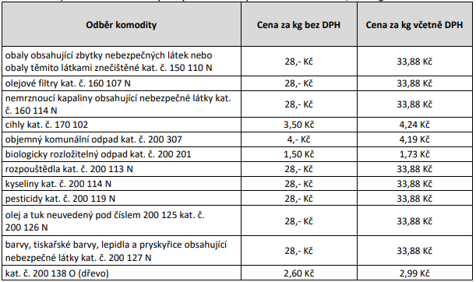V tabulce je možno vidět, kolik platí obec za likvidaci jednotlivých složek odpadu:

Chápu, že jsou i občané, kteří nemají možnost odvézt třeba starou sedačku do Tišnova a museli by ji doma skladovat do dalšího jara. Zde se nebojte mě kontaktovat, já vám pomohu tento problém vyřešit.

**Občané si mohou v SSO Tišnov zakoupit kompost. Odvézt ho musí na vlastní náklady** viz <https://kts-ekologie.cz/sluzby/mesta-obce/prodej-kompostu>

Otevírací doba sběrného dvoru v Tišnově:

|  |  |
| --- | --- |
| **Den** | **Od – do** |
| Pondělí | 7:00–17:00 |
| Úterý | 7:00–15:00 |
| Středa | 7:00–15:00 |
| Čtvrtek | 7:00–17:00 |
| Pátek | 7:00–15:00 |
| Sobota | 8:00–12:00 |
| Neděle | Zavřeno |

Občané naší obce mohou od 1. 5. 2024 využít ve sběrném dvoře v Tišnově také centrum **RE–USE** [re–jůz], přeloženo jako „**ZNOVUVYUŽITÍ“**.

Máte možnost stále funkční, ačkoliv doma již nevyužívané věci odnést na sběrný dvůr do tišnovského RE-USE centra. Zbavíte se špatného pocitu, že je škoda to vyhodit, uvolníte místo doma a zároveň prospějete životnímu prostředí prodloužením životnosti přineseného předmětu. V neposlední řadě pak uděláte radost novému majiteli.

Cílem projektu je zvýšit podíl znovu využitelných odpadů, prodloužit životní cykly výrobků, tím se vyhnout zátěži spojené s likvidací, a předcházet tak plýtvání s materiály a přírodními zdroji.

Do centra je možné přinést nebo si odnést hračky (deskové hry, skládačky, stavebnice), knihy, věci do domácnosti (kuchyňské nádobí, kuchyňské vybavení, dekorace do domácnosti, CD, DVD, kufry ad.), sportovní potřeby, náčiní, kola, koloběžky, lyže, hudební nástroje, zahradnické potřeby, řemeslné nářadí, mechanické domácí spotřebiče, drobné umělecké předměty (obrazy, vázy, hodiny ad.), nábytek, kočárky, zahradní dekorace (sochy, květináče, ...). Věci prosím **noste čisté a funkční** a v takovém stavu, který by se Vám líbil.

**Nelze** zde odkládat oblečení a elektroniku, ať již z hygienických nebo bezpečnostních důvodů. Dále sem nepatří ani běžný stavební materiál, zvířata, rostliny či potraviny.

Odložení věcí do RE-USE nelze nárokovat, o uložení dané věci rozhoduje obsluha.

Pokud váháte, jestli je zamýšlený předmět vhodný, můžete dopředu zavolat na obsluhu sběrná dvora na tel. 734 857 097. Provoz probíhá v souladu s provozním řádem a otvírací doba je shodná s provozem sběrného dvora.

*Jiří Hanák – starosta obce*

*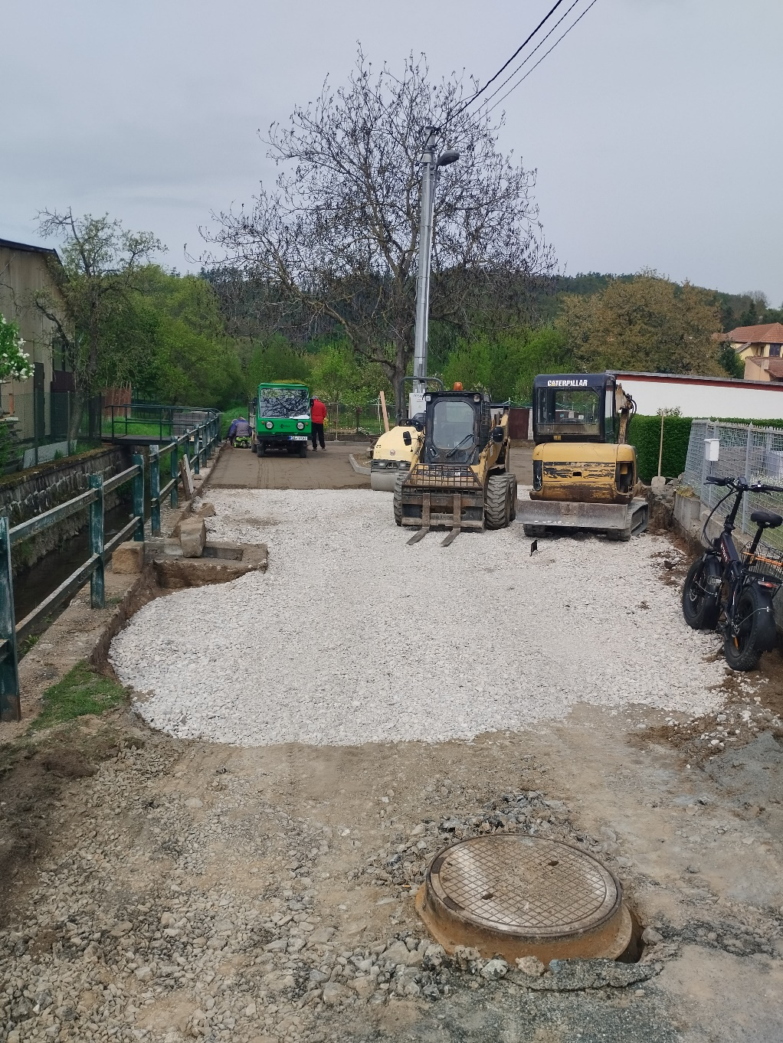Oprava komunikace Dolní branka – ulička u potoka*

**Informace ZASTUPITELŮ**

**ZPRÁVA POLICIE ČR o operativně-bezpečnostní situaci v obci**

**Policie ČR poskytla zprávu o situaci týkající se mj. spáchané trestné činnosti a přestupkového jednání v katastrálním území naší obce v roce 2023.**

V tomto období bylo u nás spácháno celkem 11 trestných činů, kdy u 5 z nich byl zjištěn pachatel. Jednalo se zejména o trestné činy proti majetku (podvody na úseku IT kriminality).

Ve zmiňovaném období bylo dále spácháno 43 přestupků, kdy u všech byl zjištěn pachatel. Jednalo se o přestupky proti bezpečnosti a plynulosti provozu na pozemních komunikacích, přestupky proti občanskému soužití, přestupky proti veřejnému pořádku a přestupky proti majetku.

Tendence těchto přestupků/trestných činů je bohužel v naší obci rostoucí. V roce 2022 bylo u nás spácháno 10 trestných činů (5 objasněno) a 34 přestupků, v roce 2021 pak 7 trestných činů (4 objasněny) a 27 přestupků

*Jana Zemanová – místostarostka obce*

**Ceník dřeva z obecních lesů**

**Dne 25. 3. 2024 se sešla komise pro určování prodejní ceny dřeva z obecních lesů. Při určování cen jednotlivých položek byla zohledněna průměrná cena surového dříví pro tuzemsko za 4. čtvrtletí roku 2023, zveřejněná Českým statistickým úřadem. Dále pak byly brány v potaz reálné prodejní možnosti.**

Byly stanoveny tyto **prodejní ceny dříví z obecních lesů obce Moravské Knínice.** Platnost od 25. 3. 2024 do odvolání.

Surové kmeny:

|  |  |
| --- | --- |
| **Druh dřeva** | **Kč/m3** |
| Smrk | 900,00 |

Palivo:

|  |  |
| --- | --- |
| **Druh dřeva** | **Kč/prostorový metr** |
| Jehličnaté samovýroba | 100,00 |
| Listnaté samovýroba | 100,00 |

Všechny ceny jsou uvedeny bez DPH. Při vyšší jakosti sortimentu bude úměrně navýšena cena, toto však vždy po dohodě s odběratelem.

Minimální odběr 5 m3. *Jiří Helan, Ivo Kučera, Vít Helán – členové komise*

**INFORMACE OBECNÍHO ÚŘADU MORAVSKÉ KNÍNICE**

**VÝBĚROVÉ ŘÍZENÍ**

Starosta obce Moravské Knínice vyhlásil výběrové řízení na obsazení místa **pracovník údržby obce.** Náplň práce ŘIDIČ, ZAHRADNÍK, dělník čištění obce. Požadavky: střední vzdělání s výučním listem, řidičský průkaz sk. B, a případně i T (výhodou).

Svoje nabídky odevzdávejte osobně na obecním úřadě. Elektronicky zašlete na e-mail: [mkninice@volny.cz](mailto:mkninice@volny.cz). Datovou schránkou na adresu: umaay3r. Předpokládaný nástup 01.09.2024.

**VÝPIS USNESENÍ z 20. zasedání ZO konaného 25.03.2024**

č. 254/20/24 – Zastupitelstvo obce schvaluje program jednání 20. zasedání ZO.

č. 255/20/24 – Zastupitelstvo obce schvaluje jako zapisovatelku z 20. zasedání ZO Ing. Janu Zemanovou, Ph.D.

č. 256/20/24 – Zastupitelstvo obce schvaluje ověřovatele zápisu z 20. zasedání ZO Mgr. Šárku Bořilovou, Ph.D. a Ing. Radka Přikryla.

č. 257/20/24 – ZO Moravské Knínice schvaluje Zadávací dokumentaci pro výběr zhotovitele stavby Vybudování místní komunikace – Moravské Knínice, Na Staré trati. Současně schvaluje výběrovou komisi ve složení Jiří Hanák, Ing. Radek Hlaváček, Ing. Josef Simetinger, Ing. Jana Zemanová, Ph.D. *Viz Příloha č. 1 – Zadávací dokumentace zveřejněna na*[*https://vhodne–uverejneni.cz*](https://vhodne–uverejneni.cz)

č. 258/20/24 – ZO schvaluje nový ceník hřbitovních poplatků s platností od 01.04.2024. Cena nájmu za 1 m2/rok činí 1 Kč, cena služeb za 1 m2/rok činí 20 Kč. *Viz Příloha č. 2 – Výpočet nákladů na provoz hřbitova. Ceník hřbitovních poplatků zveřejněn na https:/www.moravskekninice.cz/sluzby-a-firmy*

č. 259/20/24 – ZO schvaluje jako zhotovitele zakázky malého rozsahu č. 00000117, Parkovací stání v ulici Úvoz, firmu David Hradský, Mezihoří 347, 664 34 Moravské Knínice, IČ 75264536, za nabídkovou cenu 240.784,80 Kč bez DPH, *viz Příloha č. 3 – Cenová nabídka. K nahlédnutí na obecním úřadě.*

č. 260/20/24 – ZO schvaluje jako zhotovitele zakázky malého rozsahu č. 00000118, Oprava povrchu komunikace p.č. 125, firmu David Hradský, Mezihoří 347, 664 34 Moravské Knínice, IČ 75264536, za nabídkovou cenu 572.160 Kč bez DPH, *viz Příloha č. 4 – Cenová nabídka. K nahlédnutí na obecním úřadě.*

č. 261/20/24 – Zastupitelstvo obce Moravské Knínice schvaluje nákup části pozemku p. č. 4237/1 ve vlastnictví paní …, oddělenou geometrickým plánem č. 839–31/2021. Oddělená výměra je 8 m2. Kupní cena je dohodnuta ve výši 150 Kč/m2, celkem tedy 1.200 Kč, a zároveň schvaluje i Kupní smlouvu. *Viz Příloha č. 5 – Kupní smlouva. K nahlédnutí na obecním úřadě.*

č. 262/20/24 – Zastupitelstvo obce Moravské Knínice schvaluje rozpočtové opatření č. 1/2024, *viz Příloha č. 6 – RO 1/2024 zveřejněno na*[*https://www.moravskekninice.cz/uredni-deska*](https://www.moravskekninice.cz/uredni-deska)

č. 263/20/24 – Zastupitelstvo obce Moravské Knínice bere na vědomí informace o finanční situaci obce a další aktuální informace.

**V ČERVNU BUDOU VOLBY DO EVROPSKÉHO PARLAMENTU**

**Prezident republiky vyhlásil volby do Evropského parlamentu rozhodnutím publikovaným ve Sbírce zákonů pod č. 38/2024 Sb.**

**Volby do Evropského parlamentu – členství v okrskové volební komisi**

Datum konání: 07. a 08.06.2024

Kdo z občanů starších 18 let by měl zájem v těchto dnech pracovat jako člen okrskové volební komise, přihlaste se na Obecním úřadě Moravské Knínice, osobně, telefonicky – 530 350 419 nebo e-mailem [mkninice@volny.cz](mailto:mkninice@volny.cz) . Pracovní i platové podmínky budou sděleny obratem.

**Jak si může volič opatřit voličský průkaz?**

Volič, který nemůže nebo nehodlá volit ve svém volebním okrsku, může požádat o voličský průkaz. S voličským průkazem může volič hlasovat v jakémkoliv volebním okrsku na území ČR. Voličský průkaz vydává obecní úřad příslušný podle místa pobytu voliče (tj. ten, u kterého je volič zapsán v seznamu).

Volič může požádat o voličský průkaz ode dne vyhlášení voleb, a to osobně nejpozději **5. června 2024** do 16:00 nebo písemně tak, aby byla žádost doručena obecnímu úřadu nejpozději 31. května 2024 v 16:00. Písemná žádost musí být opatřena úředně ověřeným podpisem voliče nebo zaslána v elektronické podobě prostřednictvím datové schránky (nestačí pouhý e-mail).

Obecní úřad předá voliči voličský průkaz **nejdříve 23. května 2024**, a to buď voliči osobně, nebo osobě, která se prokáže plnou mocí s ověřeným podpisem voliče žádajícího o vydání voličského průkazu, anebo jej voliči zašle.

*Jana Kosíková – úřednice obecního úřadu*

**Z FARNOSTI**

**zveme do kostela sv. markéty na noc kostelů**

V Moravských Knínicích se v **pátek 7. června** připojíme k akci **Noc kostelů**. Pro letošek připravujeme v kostele svaté Markéty a jeho okolí opravdu bohatý program. V 17 hodin bude sloužena mše svatá a v 18 hodin bude vyzváněním zvonů zahájen navazující program:

* prohlídky opravené věže kostela od paty, přes zvonici až po ochoz s vyhlídkou, a dále půdních prostor kostela (pozor, do zvonice vede schodiště, ale samotný ochoz je přístupný pouze po žebříku – je nutná trošička odvahy a odpovídající oděv)
* prohlídky interiéru kostela, presbytáře se vzácnou freskovou výzdobou, varhan a sakristie; vystaveny budou používané liturgické předměty a roucha.

K dispozici bude stánek s drobným občerstvením, který nabídne také ochutnávku mešních vín. Pro děti všech kategorií bude v okolí kostela připraven doprovodný program.

Prohlídky budou zpestřeny hudebními vstupy:

* 18:30 varhanní improvizace Karla Dvořáka
* 19:00 největší pecky chrámového sboru
* 20:00 varhanní improvizace Karla Dvořáka
* 20:30 meditativní písně chrámového sboru

Od 20.30 postupně přejdeme do klidnější části večera, během níž budou mít návštěvníci možnost tichého setrvání v kostele, zapálení svíce, rozjímání, meditace či modlitby nebo osobního rozhovoru. Kostel bude přístupný do 22 hod.

Srdečně zveme. *Stanislav Krčma – kostelník*

**ŠKOLNÍ OKÉNKO**

**Pohádková Noc s Andersenem**

V pořadí již třinácté nocování ve škole v rámci celosvětové akce Noc s Andersenem se v pátek 22. března vydařilo. V 18 hodin se spacákem v ruce dorazily skoro všechny děti naší školy.

Společný večer jsme zahájili v sále, kde jsme si vyslechli zdravici našeho pana prezidenta a velvyslance dánského království. Děti následně po skupinkách putovaly po jednotlivých stanovištích a plnily nejrůznější úkoly na téma Sněhová královna a voda.

Následovala večeře ve třídách a mohlo se pokračovat. Děti zkoušely různé kvízy o tom, jaké znají pohádkové postavy, dětské knížky, vyzkoušeli si svůj postřeh, paměť apod. Večer jsme si na dobrou noc přečetli kousek z vybrané knížky a nechali si zdát krásné sny.

Každé z dětí si jako připomínku na společný večer odneslo pohlednici a jistě spoustu zážitků.

*Mgr. Vladimíra Šípková – třídní učitelka 5. ročníku*

**HLAvo-lamy v lavici –** to je název soutěže určené pro druháky a třeťáky, kterou pořádá ZŠ a MŠ TGM Drásov. Děti se buď samy, nebo ve dvojicích snaží v časovém limitu 45 minut vyluštit co nejvíce z patnácti zašifrovaných hesel.

Do oblastního kola teprve druhého ročníku této šifrovačky se z našeho školního kola probojovaly dvě nejlepší dvojice ve složení Ema Svídová a Zita Mátlová ze třetí třídy a Dorota Bohdálková s Barborou Poláškovou ze třídy druhé.

V pondělí 15. 4. v Drásově obě dvojice luštily, seč jim síly stačily. Úspěšnější byla nakonec dvojice třeťaček. Ta v konkurenci škol z širokého okolí vybojovala úžasné 3. místo!

Druhačky skončily čtrnácté a načerpaly spoustu zkušeností pro další ročníky…

**Všem našim reprezentantkám gratulujeme!**

*Mgr. Barbora Vodáková – třídní učitelka 3. ročníku*

**Když písanky soutěží...**

Z našich prvňáčků se stali velcí školáci. Zvládají čtení, psaní, počítání a mnohem víc. Ve třídě jsme jednoho krásného dne vyhlásili soutěž písanek. Ano, nesoutěžily děti, ale jejich písanky. Zrovna jsme se učili psát písmeno g. Pokusili jsme se napsat písmena, která budou k nerozeznání od těch tištěných. Následně jsme vybírali ze všech písanek tu nejpovedenější.

*Mgr. Kateřina Jančíková – třídní učitelka 1. třídy*

**Návštěva Planetária v Brně**

V pondělí 18. 3. 2024 navštívila celá mateřská škola Planetárium v Brně. Všichni jsme si velmi užili poutavé vyprávění o vesmíru a současné večerní obloze. Děti se velmi hezky zapojovaly a musím přiznat, že i já jsem odešla z Planetária s některými novými informacemi. Celý program byl moc hezky postaven i pro naše nejmenší děti a byl završen poutavou a zábavnou pohádkou Hledání oříškové planety. Jako vždy naši školičku spolehlivě odvezl autobus ČSAD Tišnov.

**Záchrana zaječích brášků a Velikonoc**

Ve středu 27. března podnikly děti z celé mateřské školy dobrodružnou cestu na záchranu velikonočních zaječích brášků před zlou vílou Ziměnou. Tohoto středečního rána se ve školce objevily ve všech třídách dopisy od víly Jasněnky, ve kterých prosila o pomoc. Všechny děti se rozhodly, že podají pomocnou ruku. Naštěstí nám víla Jasněnka ukázala pomocí fáborků (kousků svých šatů) cestu. Děti plnily cestou úkoly, které jim víla uložila a vzdor obrovskému větru statečně dorazily až k Myslivecké chatě. Třída Broučků byla natolik odvážná a zaujatá záchranou, že prakticky dohnala třídu nejstarších dětí :-). Společně pak všechny děti vyluštily hádanku, našly poslední dopis a zachránily tři krásné kouzelné zajíčky. Odměnou jim byly sladkosti, které měly zajíčci schované ve svém bříšku.

*Bc. Pavlína Kozinová – zástupkyně pro předškolní vzdělávání*

**Fotografie z akcí zveřejněny na**[**https://www.moravskekninice.cz/fotogalerie**](https://www.moravskekninice.cz/fotogalerie)

**OBECNÍ KNIHOVNA OZNAMUJE**

**Čtenářský k(rok)**

**Pojďte s námi podpořit čtenářství dětí a mládeže zapojením do výzvy s názvem Čtenářský k(rok).**

Datum konání: 1.března 2024–28. února 2025

Pravidla čtenářské výzvy pro mladé čtenáře:

* Čti pravidelně libovolné knihy a veď si záznamový arch, který dostaneš v naší knihovně.
* Měř poctivě svůj čtenářský (k)rok – tzn. šířku hřbetů přečtených knih.
* Za každý vyplněný měsíc odevzdej v naší knihovně záznamové archy, a to i zpětně.

Každý krok se počítá, zapojit se může každý čtenář i ten, který nechodí do naší knihovny. Cílem je posílení zájmu o literaturu, podporu čtenářství a sdílení čtenářských zážitků. Drobná odměna čeká na všechny. Vyhlášení proběhne během Měsíce čtenářů v březnu 2025. Je tedy před námi několik měsíců času pro čtení krásných knih a příběhů.

Těším se na vás! *Jana Rajsová – knihovnice*

**ZE SPOLKŮ**

**Zvony odletěly do Říma a hrkači se vydali do ulic**

V Moravských Knínicích je již tradicí takzvané Velikonoční hrkání. Když podle legendy na Zelený čtvrtek zvony odletí do Říma, zastoupí je děti se svými řehtačkami, hrkačkami a dalšími prapodivnými nástroji vydávajícími občas příšerné zvuky. Možná je tato tradice pro někoho zvláštní, ale po celé Moravě se čím dál více obnovuje. Je krásné vidět, že Moravské Knínice nejsou pozadu a místní děti se do hrkání pouští s velkým nadšením – kdy jindy taky můžou způsobit tolik rachotu a dostat za to ještě pochvalu a něco dobrého na zub.

*Jana Helanová – organizátorka akce*

*březen 2024*

**Nadcházející akce:**

24. 4. **Svátek sv. Jiřího – do školy a do práce v šátku**

28. 4. **Společná hra s oddílem Veverská Bítýška**

18. 5. **Oddílová výprava**

17.–19. 5. **Chlapecká výprava do Zlatých Hor**

**Ukliďme Moravské Knínice a okolí**

V sobotu 13. dubna se pod vedením knínických skautů uskutečnila akce Ukliďme Česko. Akce se účastnilo více než 35 dobrovolníků, nejen ze skautského oddílu. Rádi bychom všem přítomným poděkovali za účast a vedoucím skupin za podporu v organizaci.

Po ranním srazu a rozebrání vybavení s proviantem jsme se rozdělili do sedmi skupinek. Každá skupina se vydala vyčistit jinou část naší vesnice. Například starší kluci z družiny Kamzíků si nasadili gumáky a vydali se vyčistit Kuřimku směrem do Mezihoří. Několik skupin se rozešlo po silnicích vedoucích z vesnice. Naši dobrovolníci uklidili také okolí rybníka, střelnice, mokřadu a cestu směrem na Hásův kopec.

Většina skupinek dokázala nasbírat několik plných pytlů. Odpadu však ve výsledku bylo méně než předešlé roky a je tak patrné, že úklidy v minulých letech měly smysl. Můžeme tedy s jistotou říct, že jsme společně opět udělali naši vesnici o něco krásnější a přírodu čistší.

Termíny táborů: Malý tábor 27.07.– 03.08., Velký tábor 03.08.–17.08.2024

*Václav Gabriel – skaut*

**Jsme opilí folklórem…**

**aneb ohlédnutí za Regionálním kolem soutěže o nejlepšího tanečníka slováckého verbuňku na Brněnsku**

**Byli jste 6. 4. 2024 v sokolovně? Pokud ano, tak jste určitě podobně nadšení jako my. A pokud ne, tak můžete část atmosféry nasát zde.**

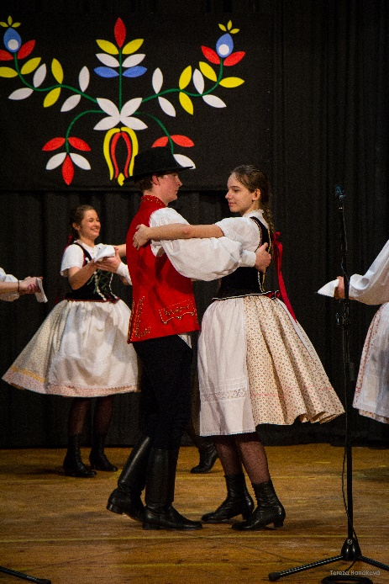V první části programu bylo opravdu na co se dívat. Úplní nováčci i zkušení matadoři v tančení verbuňku předvedli své umění a dělali co mohli, aby oslnili jak odbornou porotu, tak i publikum. Některými zmítala nervozita a někteří už to měli takříkajíc na háku. Všichni do jednoho ale předvedli parádní výkony! Na pódiu se ukázala i místní verbířská omladina – Maxík Kurka a Václav Helan.

V pauzách mezi verbíři se předvedli tanečníci z Kyničanu, pozorný divák mohl při jejich víření po pódiu i spočítat, kolik spodniček mají děvčata pod sukní. Milovníky hudby jistě potěšil vstup cimbálové muziky Kyničan a mužského sboru. Mužákům se dostalo speciální chvály od našich přespolních návštěvníků – nám nezbývá než souhlasit. Když se do toho náš sbor opře, třese se celá sokolovna.

Celým večerem nás provázeli skvělí moderátoři Marie Dvořáková a Stanislav Krčma (P.S. Prý jim po tomto výkonu chce ČT nabídnou moderování StarDance, ale zatím je to tajné!).

Na druhou část večera se jistě těšili návštěvníci, kteří folklor raději prožívají, než pozorují. V osm hodin odstartoval košt pálenek, do pohárků se nalily první vzorky a začala beseda u cimbálu. Verbuňk se z pódia přesunul blíže k lidem, zatančit si mohl každý. Naše hlasivky i nohy dostaly opravdu zabrat. Díky přítomnosti mnohých zkušených tanečníků ze všech koutů Moravy se před cimbálem tančilo nepřeberné množství tanců, páni porotci nás na tanečním parketu přesvědčili, že jsou opravdu těmi pravými na svém místě.

Tohle všechno vytvořilo večer, na který hned jen tak někdo nezapomene, večer nabitý neskutečnou energií, nadšením a nefalšovaným prožíváním našich tradic. Díky všem, kteří jste přišli a prožili ho s námi.

A ptáte se určitě, kdo tu soutěž tedy vyhrál? No, podle nás zúčastněných vyhráli všichni, kteří tam byli. Ale do strážnického předkola poslala odborná porota Jana Lidmilu z Moravských Knínic a Daniela Fialu ze Žatčan, jejich náhradníci jsou Jan Komínek a Jiří Přikryl. *(Foto vítězů na první straně)*

V divácké anketě zvítězil s přehledem Štěpán Večeřa, kterého na druhém a třetím místě následovali opět Daniel Fiala a nejmladší soutěžní verbíř Vojtěch Koláček. *Jana Helanová – předsedkyně spolku*

**župní Turnaj v badmontonu se konal přeD velikonocemi**

Turnaje 17. ročníku žactva v badmintonu Badiboj 2024 pořádaného TJ Sokol Moravské Knínice v sobotu 23. března se zúčastnili ve dvouhrách a čtyřhrách 4 hráči, kteří se umístili v následujícím pořadí:

**Dvouhra mladších žáků:**

1. Štěpán Bohdálek M. Knínice 2. Bořil Jan M. Knínice

**Dvouhra starších žáků:**

1. Ondra Jakub M. Knínice 2. Kučera Filip M. Knínice

**Čtyřhry:**

1. Kučera Filip – Bořil Jan

2. Ondra Jakub – Bohdálek Štěpán

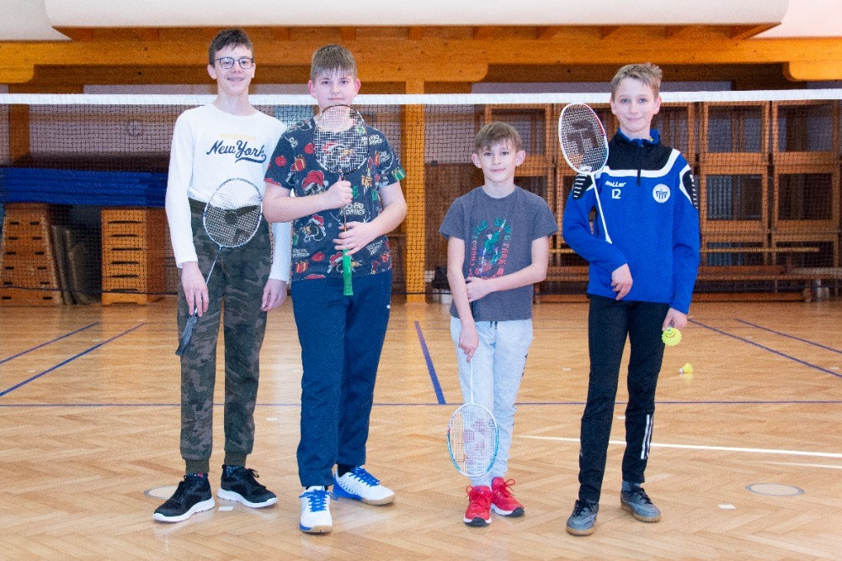Děkujeme náčelníkovi Ivoši Hledíkovi, vedoucímu oddílu badmintonu, za perfektní organizaci turnaje žactva.

*Účastníci turnaje Badiboj 2024 Libor Vojanec – vzdělavatel TJ*

# **MIŇON CUP BYL USPOŘÁDÁN PO TŘIADVACÁTÉ**

# **Příznivci opeřeného míčku se po roce dočkali svého tradičního podniku Miňon Cup, byť v trochu netradičním termínu – dva týdny po Velikonocích.**

Hráči hráli svoje utkání ve skupině spravedlivým systémem každého s každým na dvě vítězné sady. Jako jediný prošel soutěží bez porážky pouze vítěz Dušan Bohdálek.   
Škoda, že si na tuto oblíbenou akci nenašlo cestu více hráčů a hráček.

Jak je již tradicí tohoto pohodového turnaje, všichni zúčastnění si odnesli díky štědrosti sponzorů kromě pocitu příjemně stráveného sobotního dopoledne mnohdy i velmi hodnotné věcné ceny.

**DVOUHRA MUŽŮ:**

1. Bohdálek Dušan 3 0 6:0 6 b. M. Knínice
2. Imrich Martin 2 1 4:2 4 b. M. Knínice
3. Kadlec Michal 1 2 2:4 2 b. M. Knínice
4. Knapek Roman 0 3 0:6 0 b. M. Knínice

Tento turnaj pravidelně organizuje Ladislav Miňon Pleskač. Za to mu děkujeme.

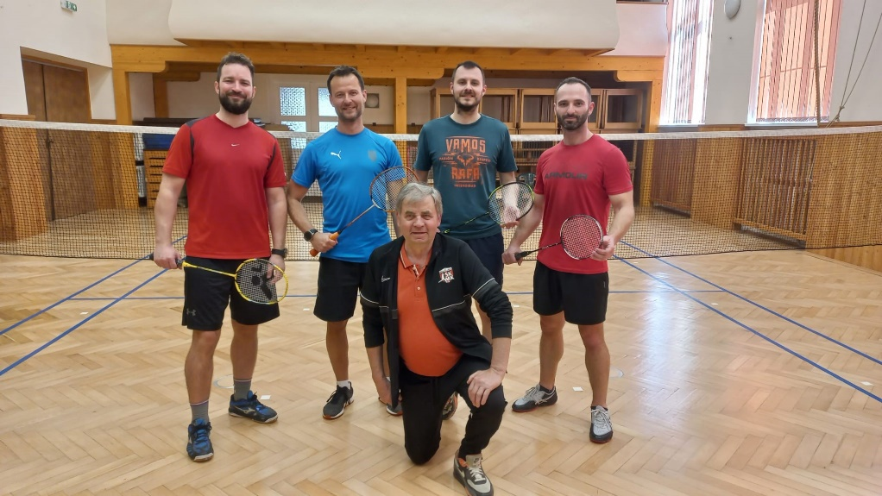

*Účastníci turnaje Miňon cup 2024 Libor Vojanec – vzdělavatel TJ*

**TENISOVÉ KURTY JSOU PŘIPRAVENY NA SEZÓNU**

V letošním roce výbor Sokola objednal jarní přípravu tenisových kurtů u odborné firmy. 4. a 5. dubna pracovníci firmy Antuková hřiště SHARK odstranili loňskou antuku, listí a ostatní nečistoty. Plochu srovnali, zametli, položili novou antuku a zaválcovali. Tenisové kurty jsou připraveny na novou sezónu. Úprava kurtů odbornou firmou přišla na 25 tisíc korun.

Protože kurty nemají již od roku 2019 žádného správce, je určen týdenní rozvrh hracích hodin. Kdo máte zájem o hru, přihlaste se na tel. 776 642 704 nebo na e–mail [sokolmkninice@volny.cz](mailto:sokolmkninice@volny.cz). *Jana Kosíková – TJ Sokol*

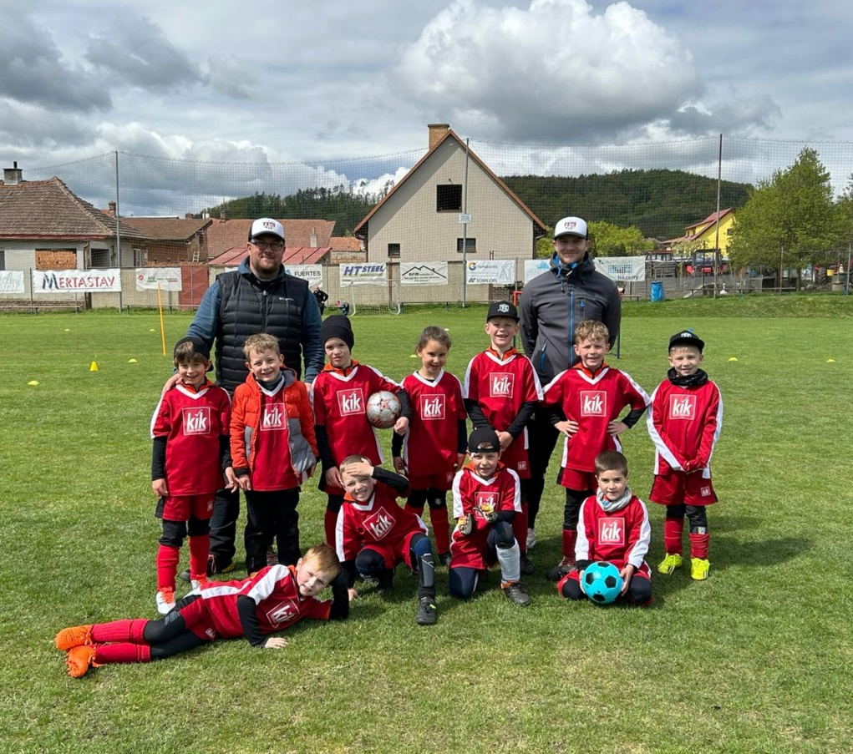**Turnaj o pohár starosty obce**

V sobotu 20. dubna se na fotbalovém hřišti uskutečnil turnaj fotbalových školiček (ročníky 2017 a mladší). Osm týmů si to mezi sebou rozdalo systémem každý s každým. Mezi soupeři domácích SKMK byli stejně staří hráči mnohem věhlasnějších týmů. Přestože se jednalo o první soutěžní utkání našich malých fotbalistů, nezalekli se a vybojovali dvě vítězství a remízu. Aprílové počasí neodradilo ani fanoušky z řad rodičů a na trávníků vládla pravá fotbalová atmosféra.

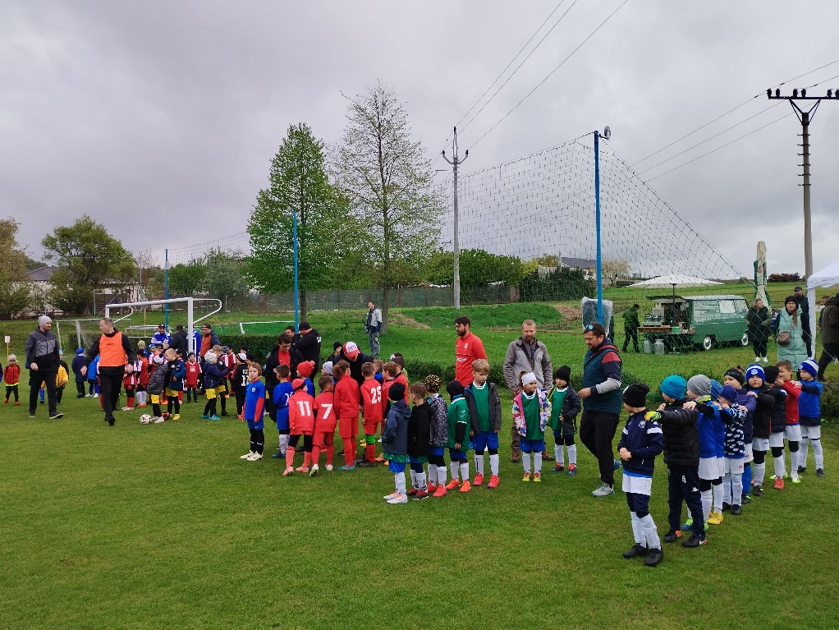Pořadí turnaje: 1. FC Svratka Brno, 2. FC Zbrojovka Brno B, 3. FC Kuřim, 4. TJ Cosmos Lažánky, 5. SKMK, 6. FC Zbrojovka Brno A, 7. SK Žebětín, 8. ASK Rapid Lipůvka

*Trenéři SKMK*

**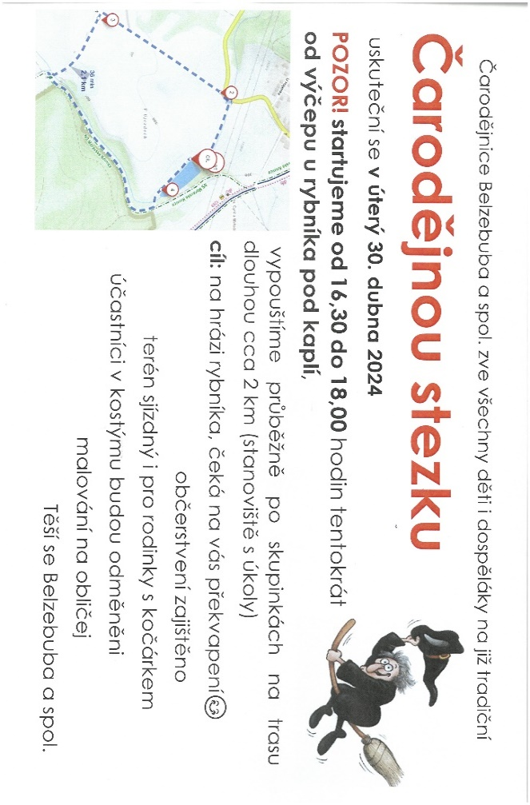***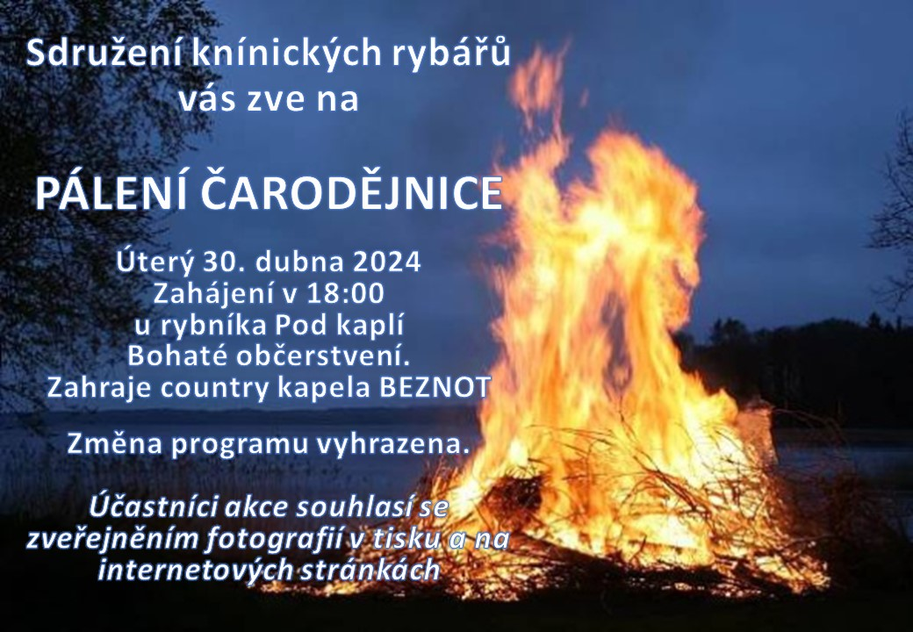*

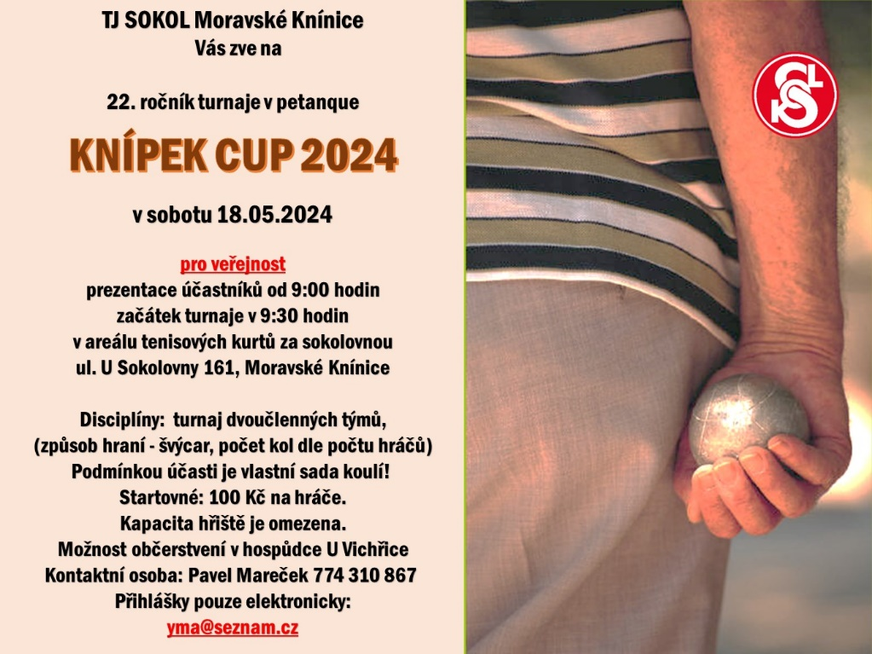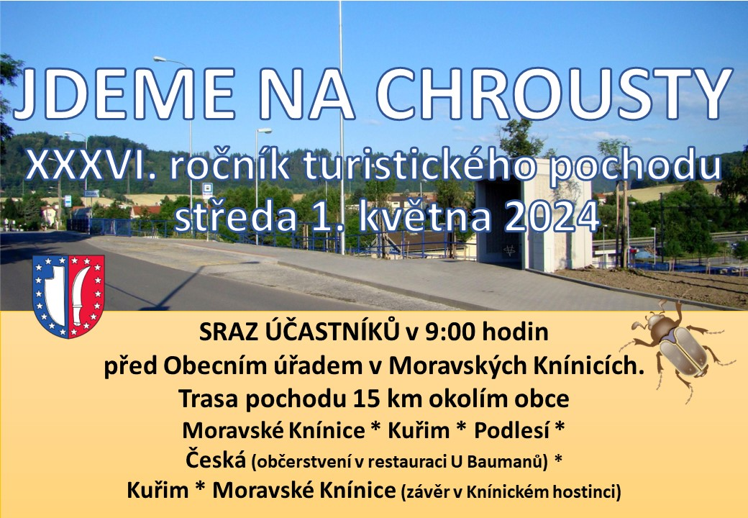

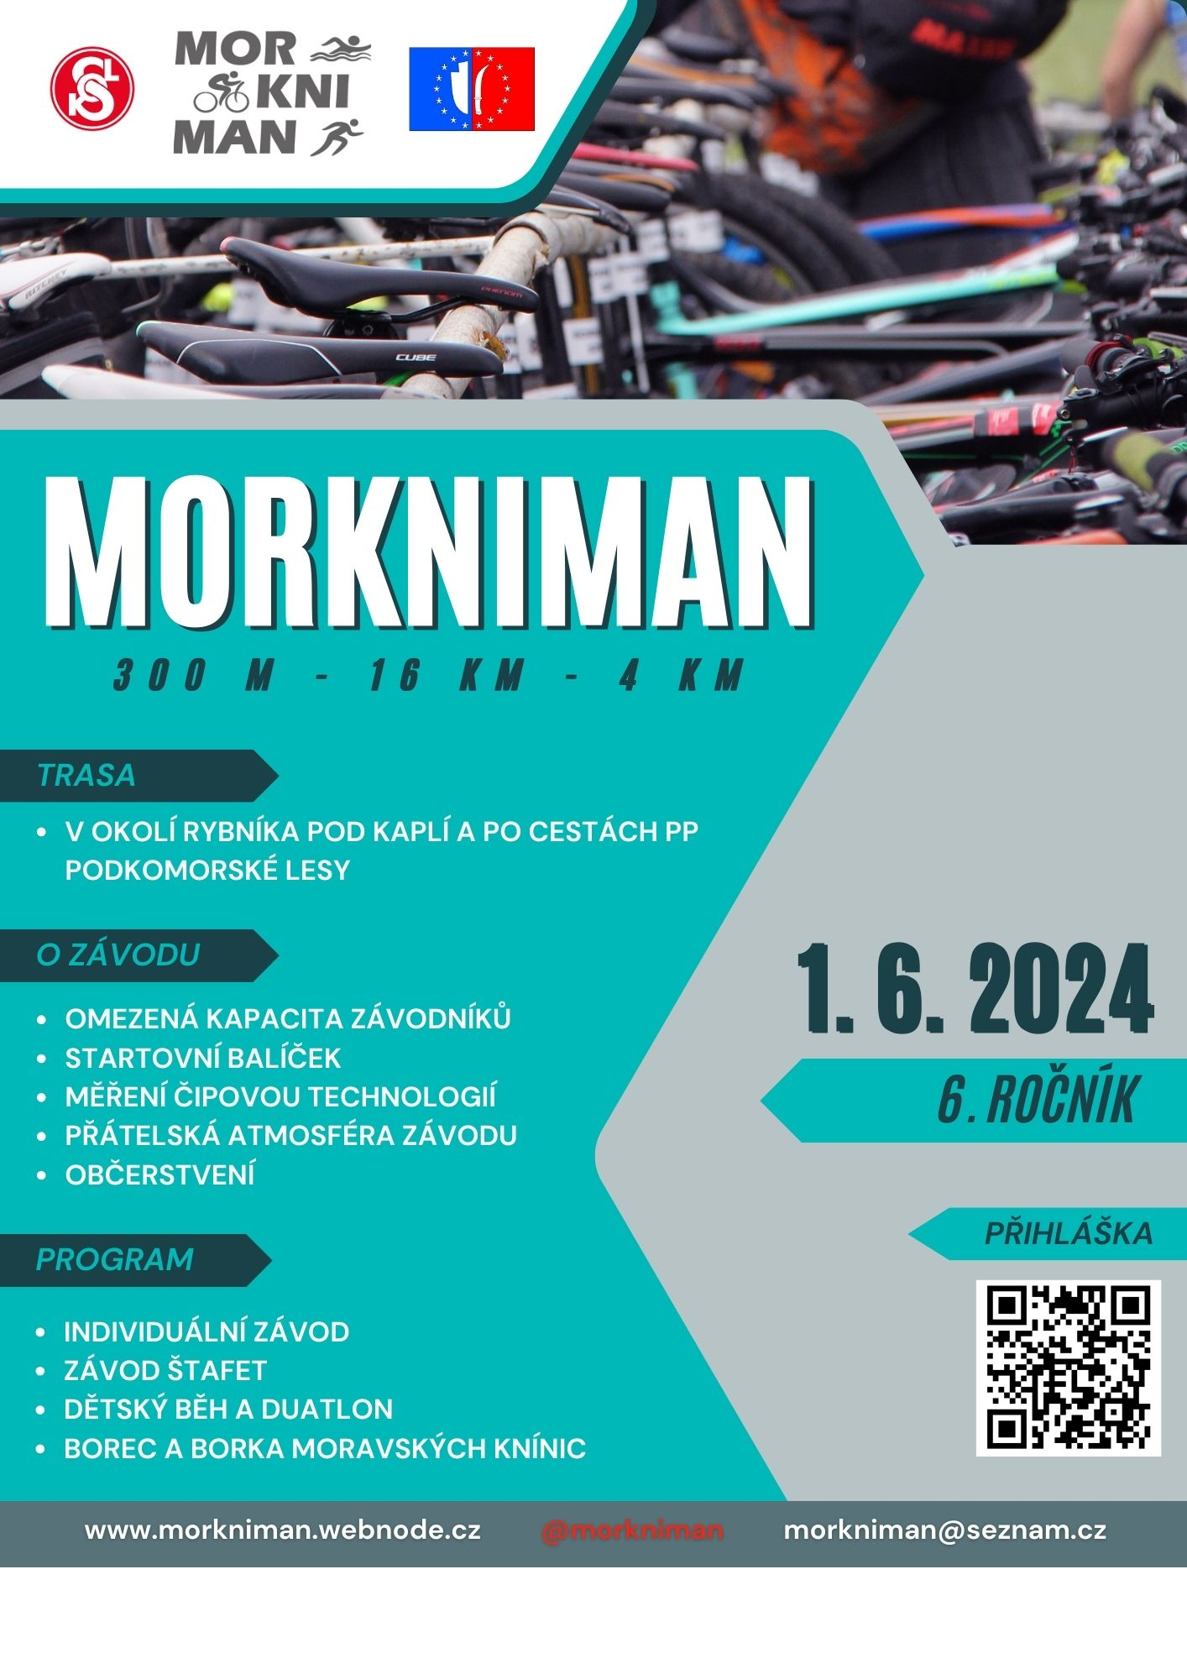

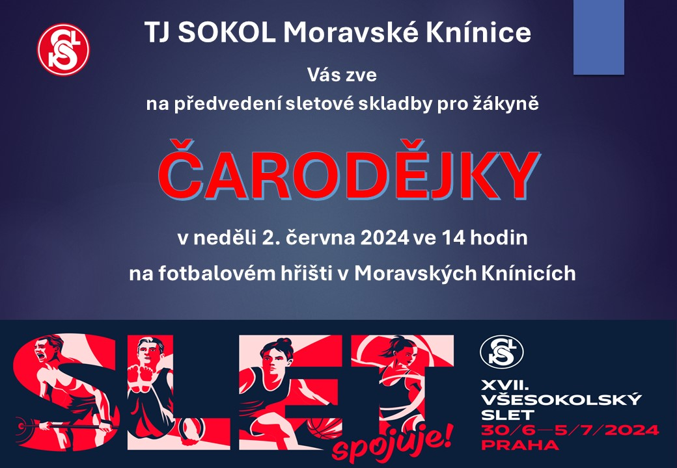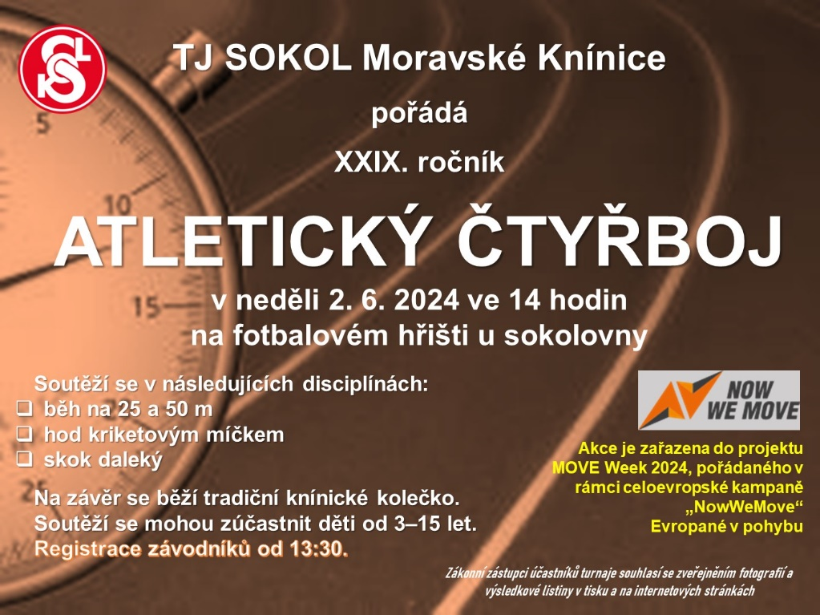

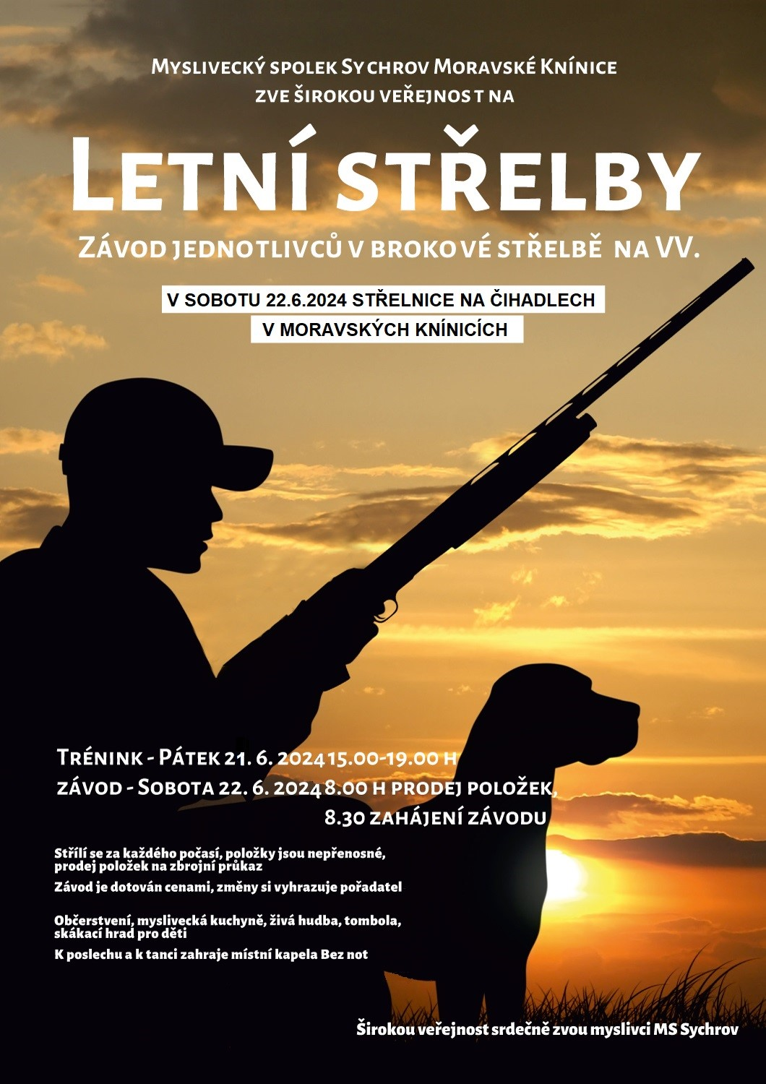**ZPRAVODAJ OBCE MORAVSKÉ KNÍNICE DUBEN 2024** – periodický tisk územního samosprávného celku * Ev. č. MK ČR E 23928 * ročník 31 * vychází 1x měsíčně * vydává Obec Moravské Knínice* cena ZDARMA * náklad 390 ks* Tisk: Tiskárna Brázda, Hodonín * Zasílání příspěvků: mkninice@volny.cz. Zpravodaj také na www.moravskekninice.cz. Redakce si vyhrazuje právo podle potřeby krátit příspěvky, popř. upravit rozměr článku nebo fotky. **Uzávěrka příspěvků na KVĚTEN DO 20.05.2024 08:00**